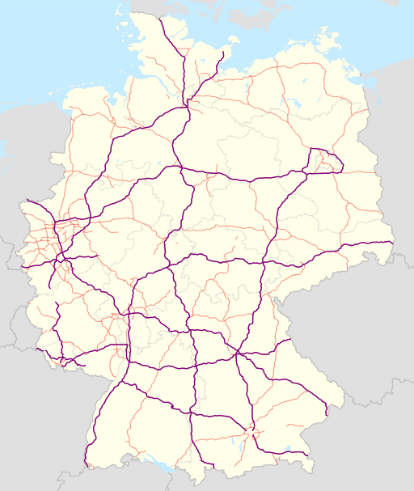

Ankunft

4km

Zuhause

Routen

Favoriten

Start

Suche

Neue Route

1000m

RECHTS